**Documento de Especificación de Requisitos 3**

|  |  |  |
| --- | --- | --- |
| **Grupo** | 3 | |
| **Proyecto** | “TreeSolution” (TS) | |
| **Especificación de Requisitos** | 3 | |
| **Requisito Funcional** | Gestión de Facturación | |
| **Encargado** | Callupe Huamán, Germán | |
| **Control de Versión** | 1.0 | 22/04/2024 |

1. **Requisito Funcional**

|  |  |  |  |
| --- | --- | --- | --- |
| **ID** | **Nombre** | **Descripción** | **Usuario** |
| RF003 | Gestión de Ventas o Facturación | El sistema debe permitir la  facturación de los pedidos y  generación de boletas. | Gerente, Empleado |

1. **Caso de Uso : Gestionar Facturación**
   1. **Descripción**:

El caso de uso "Gestionar Facturación" describe la funcionalidad principal del panel de facturación, que permite a los empleados procesar, modificar o cancelar pedidos, así como realizar consultas sobre las mismas. Este caso de uso es fundamental para mantener un registro preciso y actualizado de las transacciones financieras realizadas por la empresa.

* 1. **Actores**
     1. **Principales**
        1. **Empleado** : Representa al personal autorizado de la empresa que utiliza el sistema de facturación para llevar a cabo diversas tareas relacionadas con la gestión de facturas.
     2. **Secundarios**
        1. **Cliente** : Representa a las entidades externas que solicitan productos de la empresa, en este caso ropa deportiva, y están sujetas a ser facturadas por ellos.
  2. **Condiciones**
     1. **Precondiciones**
* El empleado ha iniciado sesión en el Sistema de Facturación.
* El empleado dispone de acceso a la funcionalidad de gestión de facturación Panel de Facturación.
* El cliente debe tener una cuenta registrada en el sistema antes de realizar el pedido.
  + 1. **Postcondiciones**
* La gestión de facturación mediante la funcionalidad de Verificar Pago, seleccionada por el empleado, se ha completado correctamente.
* La acción de Realizar Pedido seleccionada por el cliente se ha completado correctamente.
  1. **Diagrama de Caso de Uso**

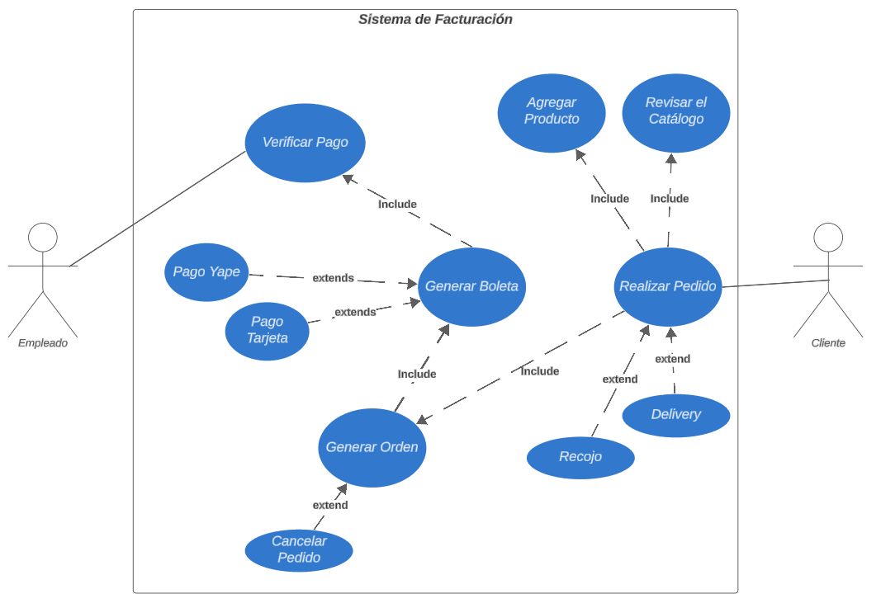

1. **Requisitos No Funcionales**

|  |  |  |  |
| --- | --- | --- | --- |
| **ID** | **Nombre** | **Descripción** | **Usuario** |
| RNF2 | Escalabilidad | El sistema debe permitir un flujo considerado de usuarios conectados al mismo tiempo y además garantizar la posible expansión si es necesario. | Empleado, Cliente |
| RNF3 | Usabilidad y Accesibilidad | Tanto el módulo para empleados como el módulo para clientes, deben ser intuitivos y fáciles de usar para los usuarios finales.  Además el sistema debe ser accesible para personas con discapacidades | Empleado, Cliente |

1. **Codificación del CU1:**
   1. HTML:

|  |
| --- |
|  |

* 1. CSS:

|  |
| --- |
|  |

* 1. PHP:

|  |
| --- |
|  |

* 1. Resultado: